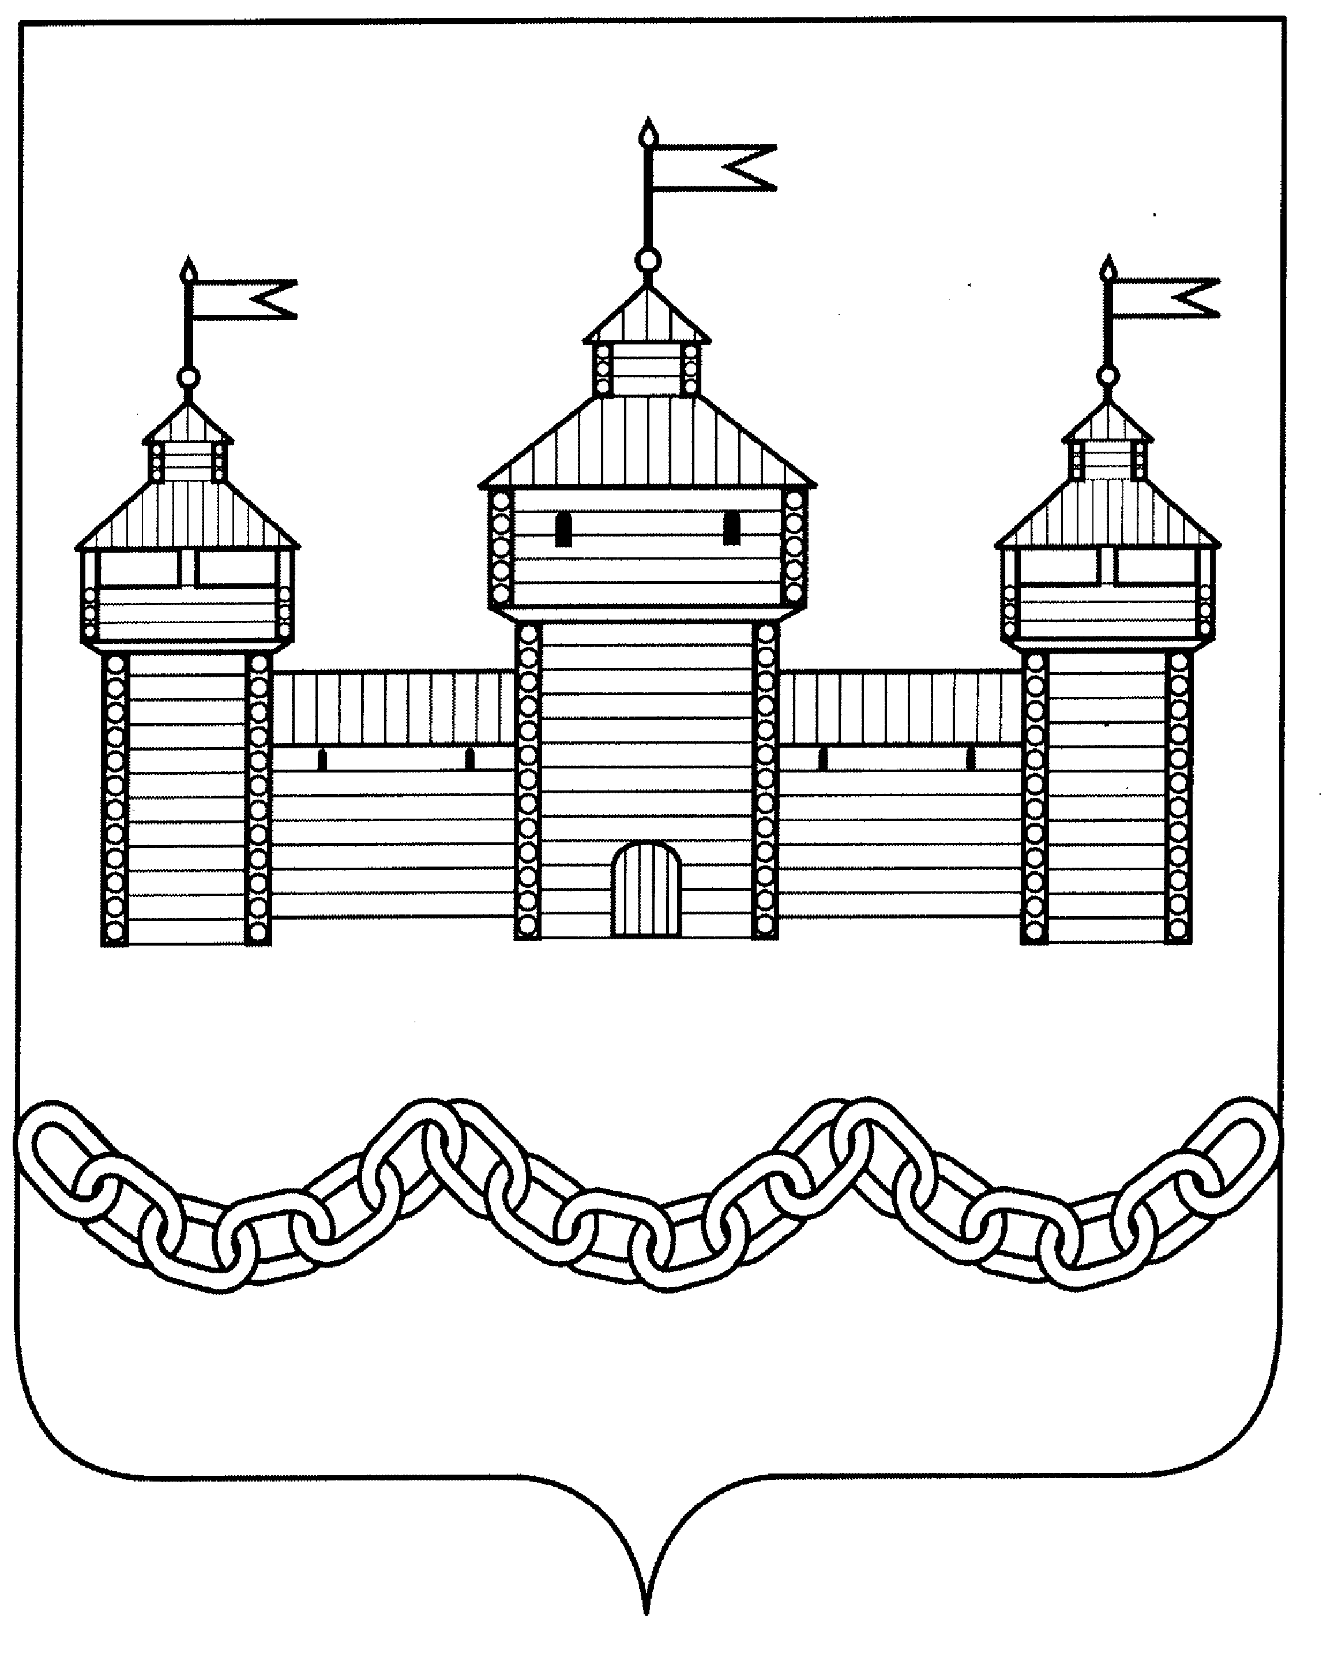
Совет депутатов сельского поселения Кривецкий сельсовет Добровского муниципального района Липецкой области Российской Федерации
55 сессия V созыва

РЕШЕНИЕ

05.08.2019 г. с. Кривец № 174-рс

О внесении изменений в Положение
«О муниципальных правовых актах
Кривецкого сельсовета»

Рассмотрев представленный главой сельского поселения Кривецкий сельсовет проект внесения изменений в «Положение «О муниципальных правовых актах Кривецкого сельсовета», утвержденного решением Совета депутатов сельского поселения Кривецкий сельсовет Добровского муниципального района Липецкой области от 31.12.2005г. № 35, руководствуясь Уставом сельского поселения, учитывая решение постоянной депутатской комиссии, Совет депутатов сельского поселения Кривецкий сельсовет

РЕШИЛ:

1. Принять изменения в Положение «О муниципальных правовых актах Кривецкого сельсовета», утвержденное решением Совета депутатов сельского поселения Кривецкий сельсовет от 31.12.2005г. № 35.

2. Направить нормативный правовой акт в соответствии с Уставом сельского поселения главе сельского поселения Кривецкий сельсовет для подписания и обнародования.

- Настоящее решение вступает в силу с момента его обнародования.

Председатель Совета депутатов сельского
поселения Кривецкий сельсовет А.С. Гревцев

Приняты решением Совета депутатов сельского поселения Кривецкий сельсовет Добровского муниципального района Липецкой области от 05.08.2019 г. № 174-рс

ИЗМЕНЕНИЯ
в Положение «о муниципальных правовых актах Кривецкого сельсовета»

1. Внести в Положение «О муниципальных правовых актах Кривецкого сельсовета», утвержденное решением Совета депутатов сельского поселения Кривецкий сельсовет Добровского муниципального района от 31.12.2005г. № 35 следующие изменения:

1) часть 4 статьи 3 изложить в следующей редакции:

«Субъектами права нормотворческой инициативы являются: депутаты Совета депутатов сельского поселения, глава сельского поселения, инициативная группа граждан, органы территориального общественного самоуправления, прокурор района».
2) статью 5 дополнить частями 5 и 6 следующего содержания:
«6. Нормативные правовые акты направляются в прокуратуру Добровского муниципального района для проведения правовой и антикоррупционной экспертиз в течение 10 дней со дня их принятия.
7. Проекты нормативных правовых актов направляются в прокуратуру Добровского района для проведения правовой и антикоррупционной экспертиз не позднее 15 дней до даты их рассмотрения».
2. Настоящее решение вступает в силу со дня его обнародования.

Глава администрации сельского
поселения Кривецкий сельсовет А.С. Гревцев

